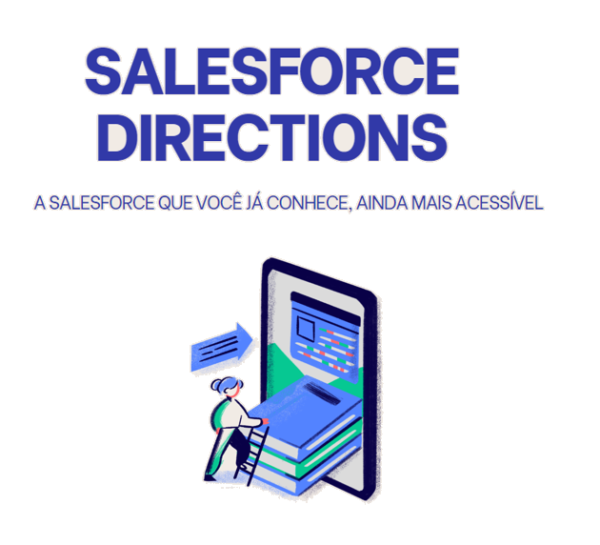

MAURÍCIO VIEIRA PEREIRA - RM553748

LUIZ OTÁVIO LEITÃO SILVA - RM553542

VITOR ONOFRE RAMOS - RM553241

Sumário

Contextualização 3

O Problema 3

A Solução - Navegação Eficiente por Teclado 4

Desenvolvimento e utilização 4

Requisitos funcionais, não funcionais e regras de negócio 4

Plano Preliminar de Release 5

* Sprint 1 5
* Sprint 2 5
* Sprint 3 6
* Sprint 4 6

Diagramas de Casos de Uso 6

Diagrama de Atividade ..........................................................................................................7

SLA do Projeto.......................................................................................................................8

Vídeo Pitch.............................................................................................................................9

Diagrama de caso de uso.......................................................................................................9

Business Model Canvas.........................................................................................................9

# Contextualização

Atualmente cerca de 18,6 milhões de pessoas no Brasil possuem algum tipo de deficiência, sendo que 7 milhões possuem algum tipo de deficiência visual, enquanto em torno de 5,4 milhões de pessoas possuem algum tipo de deficiência física nos membros superiores.

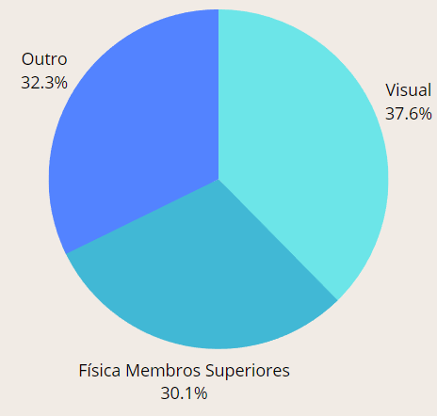

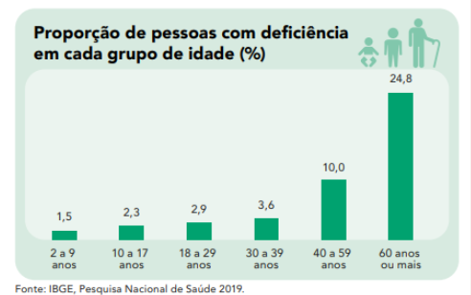

# 

# O Problema

A acessibilidade na web é um princípio fundamental que visa garantir que todos os usuários, independentemente de suas capacidades físicas, tenham igualdade de acesso a informações e serviços online. No entanto, ainda enfrentamos desafios significativos quando se trata de proporcionar uma experiência verdadeiramente inclusiva para todos.

Um dos principais desafios é a falta de recursos de navegação por teclado. A maioria dos sites e aplicativos é projetada com base na interação do mouse, deixando os usuários que dependem de teclados em desvantagem. Essa limitação na navegação por teclado torna difícil ou impossível para alguns usuários explorar e interagir plenamente com o site. Isso não apenas frustra os usuários, mas também limita o alcance e a eficácia das plataformas online.

A dependência do mouse é uma barreira adicional que exclui pessoas com deficiências motoras. Para esses indivíduos, a utilização do mouse pode ser um desafio, e muitas vezes é necessária a utilização de dispositivos de assistência. Quando os sites não são projetados levando em consideração essas necessidades, um grupo significativo de usuários é deixado de fora, privado de informações e serviços valiosos disponíveis online.

Essas limitações na navegação e a exclusão de pessoas com deficiências motoras resultam em uma experiência online desigual. Alguns usuários desfrutam de acesso total e sem problemas, enquanto outros enfrentam barreiras significativas que dificultam ou impedem a utilização de sites e aplicativos. Isso não apenas viola os princípios de igualdade e inclusão, mas também pode ter implicações legais em muitos países que reconhecem a importância da acessibilidade na web.

Para superar esses desafios, é fundamental que os desenvolvedores de sistemas, como aqueles com uma base de Java, compreendam as diretrizes de acessibilidade, utilizem tecnologias que suportem navegação por teclado e considerem as necessidades de usuários com deficiências motoras desde o início do processo de design e desenvolvimento. Somente assim podemos garantir que a web seja um espaço verdadeiramente inclusivo, onde todos tenham a oportunidade de participar plenamente, independentemente de suas capacidades físicas.

# A Solução - Navegação Eficiente por Teclado

Para enfrentar o desafio da acessibilidade no site Salesforce, focalizamos na implementação de uma navegação por teclado fluida e eficaz. O objetivo é fazer com que o portal seja totalmente utilizável por meio das teclas do teclado, mais especificamente, as teclas de setas e a tecla “Enter”. Essa proposta, fará com que o acesso do site, por pessoas que possuem alguma deficiência e tem dificuldade ou incapacidade de utilizar o mouse, seja mais fluído e natural, dispensando o uso da tecla “Tab” e do atalho “SHIFT+Tab” que já são utilizados porém são unidirecionais, fazendo com que muitas vezes a utilização seja demorada.

# Desenvolvimento e utilização

Desenvolvimento do portal – será desenvolvido um novo portal utilizando o portal atual da Salesforce como base, pegando elementos como cores, design e posicionamento dos elementos nas páginas, à fim de fazer com que o novo portal mantenha um visual similar ao portal já existente.

Movimentação por teclado – será implementado durante o desenvolvimento do portal, para que seja possível a experiência de navegar por todo o portal utilizando apenas o teclado.

Teclas de seta – serão utilizadas para navegar entre os elementos do site, sendo possível movimentar em quatro direções diferentes (cima, baixo, direita e esquerda), substituindo a tecla “Tab” utilizada atualmente e não é capaz escolher o elemento direcionado.

Teclas ENTER – será utilizada para confirmar o acesso à um elemento do site, abrindo menus, submenus e acionar hiperlinks.

# Requisitos funcionais, não funcionais e regras de negócio

|  |  |  |  |
| --- | --- | --- | --- |
| **REQUISITOS** | **RF** | **RNF** | **RN** |
| Desenvolvimento da lógica do site para acessibilidade por teclado. | X |  | X |
| Implementação de navegação por teclado usando teclas de seta. | X |  | X |
| Configuração da tecla "Enter" para ações de confirmação. | X |  | X |
| Atualização de elementos de interface para suportar navegação por teclado. | X |  | X |
| Design responsivo para acomodar a navegação por teclado. | X |  | X |
| Integração de lógica de acessibilidade no lado do servidor. | X |  |  |
| Implementação de funcionalidades de login e cadastro acessíveis. | X |  |  |
| Armazenamento seguro de informações de conta de usuário no Banco de Dados. | X |  | X |
| Gerenciamento de dados relacionados a solicitações de serviço acessíveis no Banco de Dados. | X |  | X |
| Implementação da arquitetura do site para otimizar a acessibilidade. | X |  | X |
| Design de páginas com foco na experiência de navegação por teclado. | X |  | X |
| Desenvolvimento do ChatBot para fornecer suporte e informações sobre a acessibilidade do site. | X |  |  |
| Integração do ChatBot com o site para fornecer assistência em tempo real. | X |  |  |
| Testes extensivos em todo o site para garantir acessibilidade. |  | X | X |
| Planejamento da arquitetura do site para otimizar a acessibilidade. |  | X | X |
| Coleta de feedback dos usuários para aprimoramentos contínuos. |  | X |  |
| Testes de usabilidade com usuários finais para avaliar a experiência de navegação por teclado. |  | X | X |

# Plano Preliminar de Release

## Sprint 1

* Design de páginas com foco na experiência de navegação por teclado.
* Planejamento da arquitetura do site para otimizar a acessibilidade.

## Sprint 2

* Desenvolvimento da lógica do site para acessibilidade por teclado.
* Testes extensivos em todo o site para garantir acessibilidade.
* Integração de lógica de acessibilidade no lado do servidor.
* Desenvolvimento do ChatBot para fornecer suporte e informações sobre a acessibilidade do site.

## Sprint 3

* Implementação de funcionalidades de login e cadastro acessíveis.
* Design responsivo para acomodar a navegação por teclado.
* Configuração da tecla "Enter" para ações de confirmação.
* Armazenamento seguro de informações de conta de usuário no Banco de Dados.
* Integração do ChatBot com o site para fornecer assistência em tempo real.
* Testes extensivos em todo o site para garantir acessibilidade.
* Integração de lógica de acessibilidade no lado do servidor.

## Sprint 4

* Implementação de navegação por teclado usando teclas de seta.
* Atualização de elementos de interface para suportar navegação por teclado.
* Implementação da arquitetura do site para otimizar a acessibilidade.
* Coleta de feedback dos usuários para aprimoramentos contínuos.
* Gerenciamento de dados relacionados a solicitações de serviço acessíveis no Banco de Dados.
* Testes extensivos em todo o site para garantir acessibilidade.
* Testes de usabilidade com usuários finais para avaliar a experiência de navegação por teclado.

# Diagramas de Casos de Uso

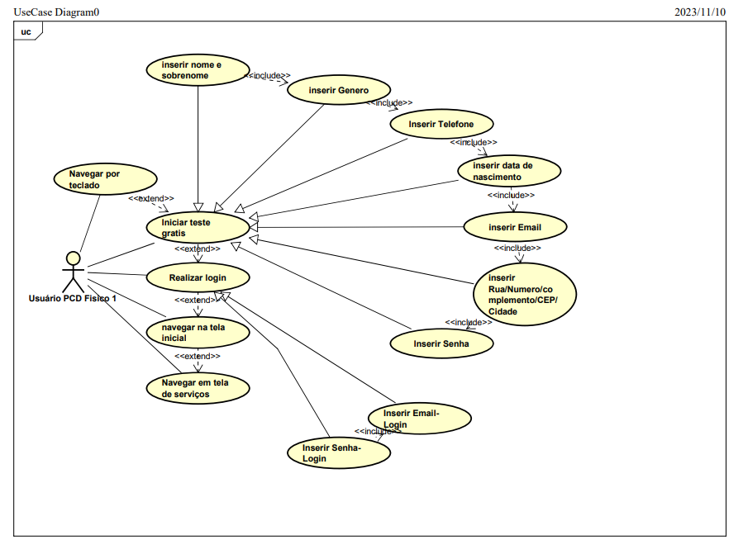

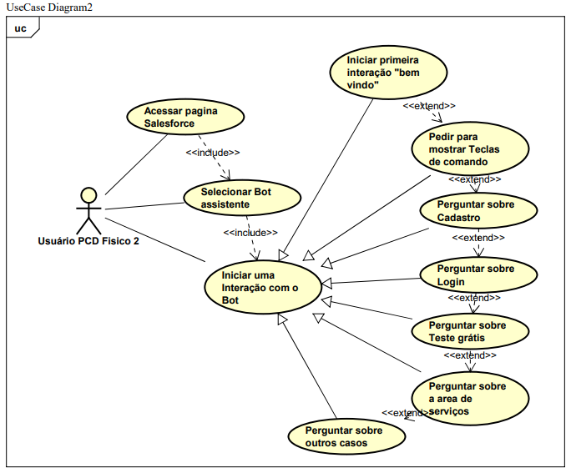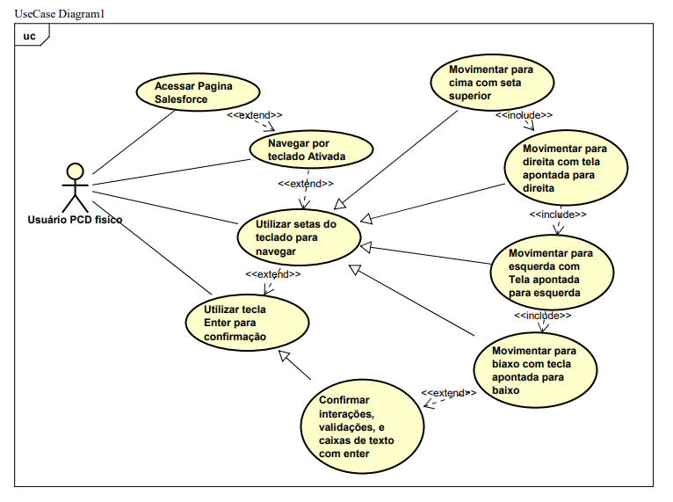

# Diagrama de Atividade

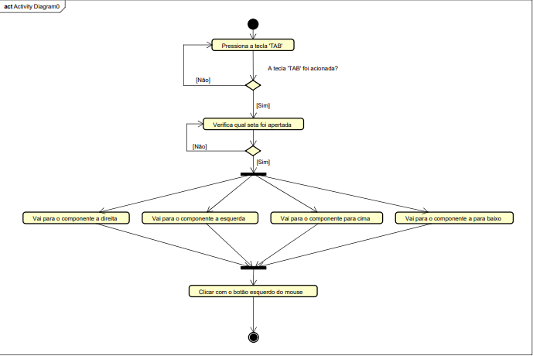

# Diagramas de Sequência

Diagrama de Sequência do modelo de IA sobre análise de sentimento de frases

Diagrama de Sequência do cadastro de clientes

# SLA do Projeto

Gráfico gerado a partir de um questionário sobre a usabilidade do site.

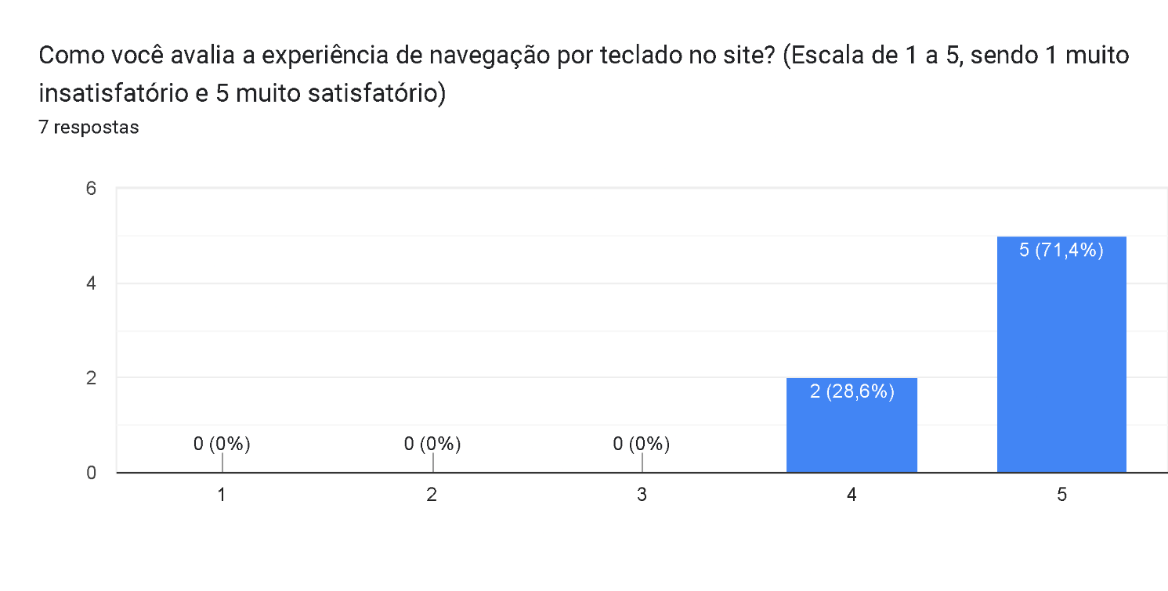

# Vídeo Pitch

Link para o vídeo Pitch do projeto:

<https://youtu.be/EvYFdt2nh3s?feature=shared>

Link para o vídeo de apresentação do site:

https://youtu.be/IOHdh6YlE_0?si=evVo3GgEYtA_IV6D

# Business Model Canvas

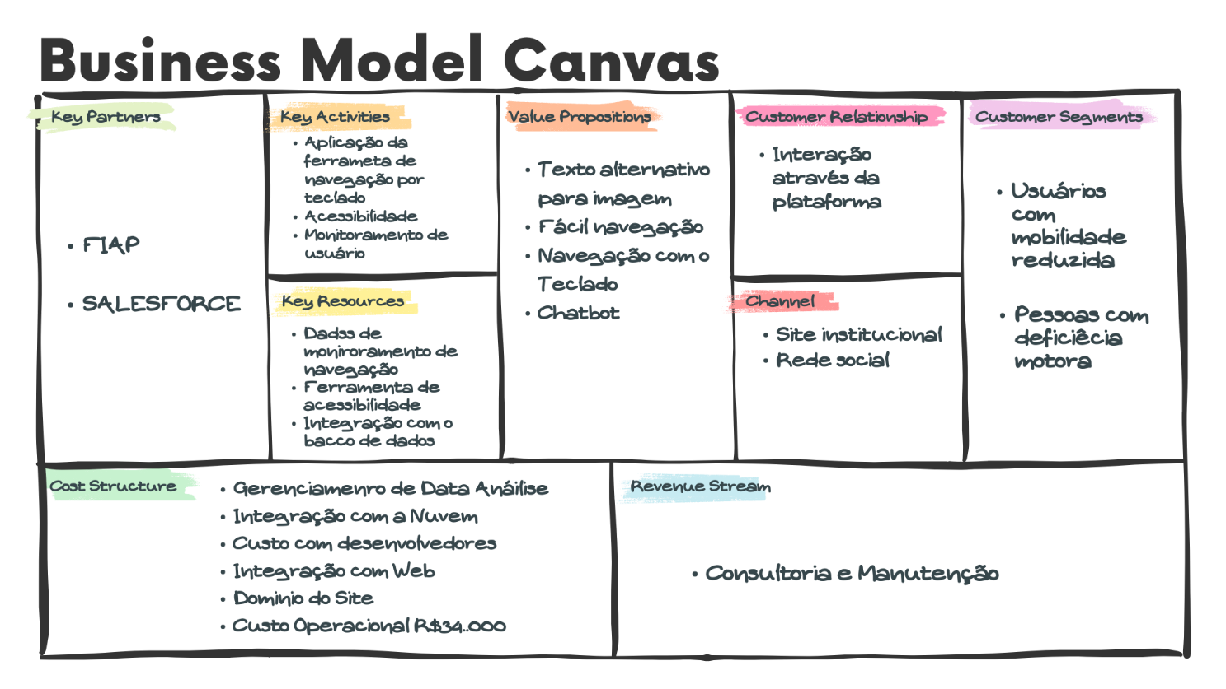

# Cálculo da precificação da solução

Luiz:

Transporte: 150

Mensalidade: 1800

Alimentação: 280

Total: 2220

Mauricio:

Transporte: 130

Mensalidade: 1800

Alimentação: 280

Total: 2210

Vitor:

Transporte: 160

Mensalidade: 1800

Alimentação: 300

Total: 2260

Total: 6690/450 + 30% * 1800 = 34.788,00